piątek, 28 maja 2020 r.
Temat: Bezcenne skarby
Dzisiaj na zajęciach przeczytacie wiersz poetki Joanny Kulmowej pt. ,,Po niczemu”. Nauczycie się go pięknie czytać. Będziecie analizować treść wiersza zgodnie z pytaniami. Samodzielnie zapiszecie zdania na temat wrażeń, jakie wywarł na was wiersz. Spróbujecie przeczytać przesłanie jakie poetka zawarła w wierszu. Opowiecie o zwierzętach żyjących w gospodarstwie wiejskim. Będziecie opisywać te zwierzęta ze zwróceniem uwagi na ich cechy charakterystyczne i ich sposób odżywiania.
Edukacja polonistyczna
Co jest bezcenne w życiu?
Przeczytaj wiersz pt. ,,Po niczemu” i podkreśl w wierszu pytania ( ćw. pol. -społ. str. 24).
Po czemu? oznacza po ile. Po niczemu- za darmo.
Naucz się go pięknie czytać. Podkreśl wyrazy określające to, co jest bezcenne dla wszystkich ludzi i co powinniśmy wszyscy wspólnie chronić. Następnie w ćw. pol. – społ. wykonaj zadania 3 i 4 na str. 25.
Edukacja matematyczno- przyrodnicza
W wiejskiej zagrodzie- przyjrzyj się ilustracjom, wymień zwierzęta hodowane w gospodarstwie wiejskim ( podr. mat- przyr. str. 54-55).
Wypełnij zadanie 1 na str. 60- 61 w ćw. mat-przyrodniczych.

Język angielski
Witam w kolejnym tygodniu pracy,
Tym razem podsumujemy zadania związane z zajęciami w czasie wolnym.
zad.1. Uzupełnij rozmowę podanymi w ramce słowami:
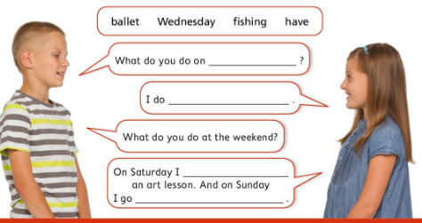

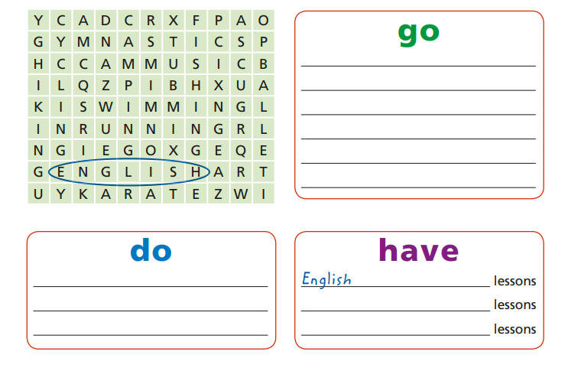

Zadanie Pani Marzeny
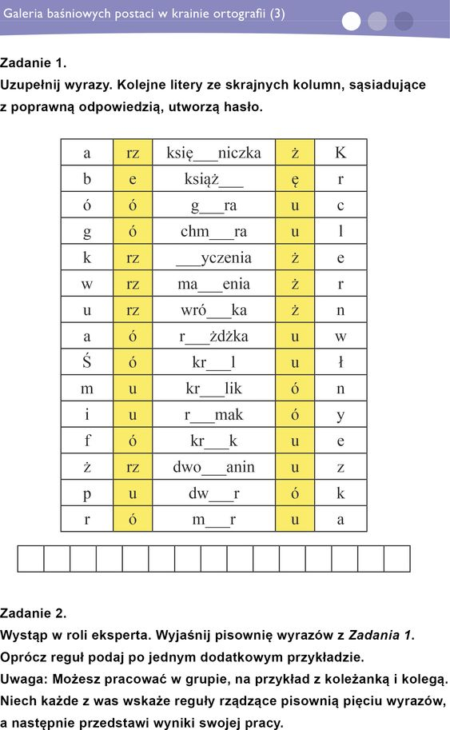

Miłej pracy! Bogumiła Szymczak

